Открытое первенство Солнцевского района Курской области по борьбе дзюдо, посвящённое памяти воина - интернационалиста Ю. Чекулаева и 25-ой годовщине вывода войск из республики Афганистан.

12 апреля 2014 года на базе МКОУ "Солнцевская СОШ" Солнцевского района Курской области отделом культуры Администрации Солнцевского района Курской области и МКОУ ДОД "Солнцевский ДДТ" Солнцевского района Курской области провели открытое первенство Солнцевского района Курской области по борьбе дзюдо, посвящённое памяти воина - интернационалиста Ю.Чекулаева и 25-ой годовщине вывода войск из республики Афганистан.
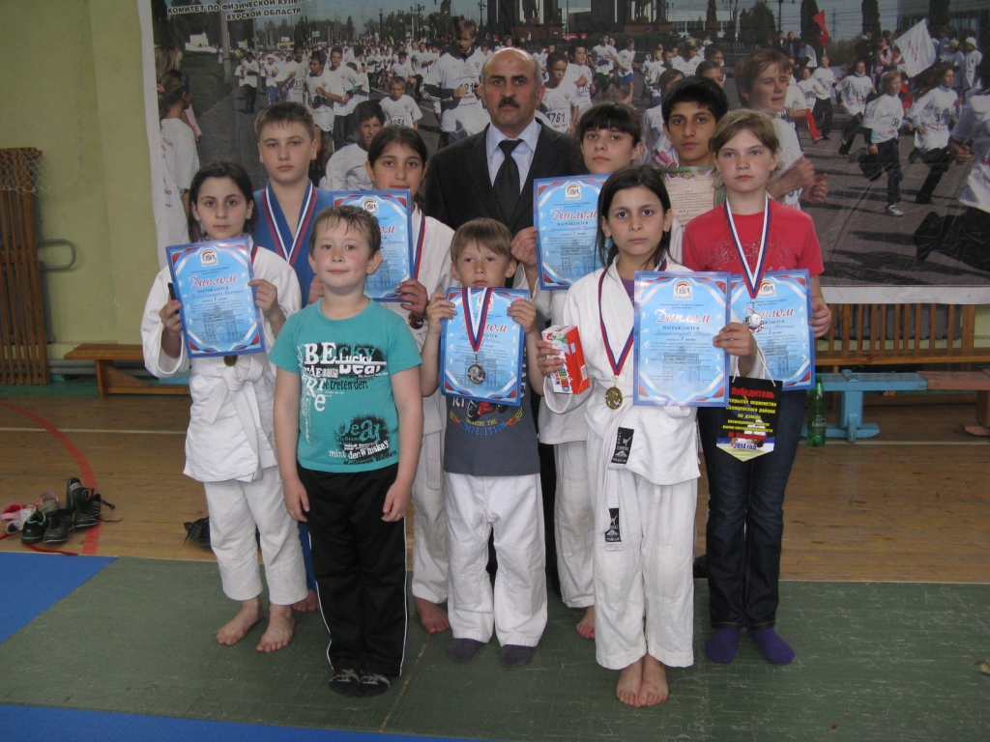
На данное мероприятие прибыли гости и команды из Белгородской области: г. Губкин (2 команды), г. Старый Оскол, п. Прохоровка, п. Ивня и 2 команды из г. Белгород (спортивный клуб "Динамо", спортивный клуб "Чемпион"); Воронежской области (Нововоронежская ДЮСШ); Курской области: г. Обоянь (2 команды), п. Пристень (2 команды), п. Солнцево, Советский район в количестве более 250 человек, из которых 176 спортсмены.
На открытом первенстве присутствовали официальные лица: Прозорова Л.А. - заместитель Главы Администрации Солнцевского района Курской области; Рубанова Е.В. - главный специалист - эксперт Управления образования Администрации Солнцевского района Курской области; Соклаков Р.В. - ведущий специалист - эксперт отдела культуры Администрации Солнцевского района Курской области, курирующий вопросы физкультуры и спорта; Утин С.В. - начальник отдела военного комиссариата Курской области по Солнцевскому району; Троицкий Г.Г. – заместитель председателя Солнцевского отделения Курского областного отделения ВООВ «Боевое братство»; Коломейцева М.С. - сестра воина - интернационалиста Ю. Чекулаева.
Оказали помощь в подготовке и проведении соревнований: Гусейнов М.А., Крюков Д.И.
По итогам личного первенства по борьбе дзюдо юноши и девушки, призеры в своих весовых категориях и в соответствии с действующими правилами соревнований были награждены грамотами и медалями ценными призами и памятными сувенирами.
Призёрами Солнцевского района стали среди девушек:
1 место - Султанахмедова Наида (2003 - 2004 г.р. весовая категория до 26 кг.), Султанахмедова Селгехалум (2003-2004 г.р. весовая категория до 28 кг)
Султанахмедова Нурижат (2001 - 2002 г.р. весовая категория до 22 кг)
2 место - Приморская Анастасия (2001-2002 г.р. весовая категория до 22 кг.)
3 место - Султанахмедова Хадижат(2001-2002 г.р. весовая категория до 22 кг)
среди юношей:
1 место - Крюков Александр (2002 - 2003 г.р. весовая категория до 42 кг)
2 место - Акишин Павел (2000 - 2001 г.р. весовая категория до 55 кг)
Бобрышев Даниил (2006 - 2007 г.р. весовая категория до 23 кг)
3 место - Слободчиков Виктор (2006 - 2007 г.р. весовая категория до 23 кг)
Султанахмедов Аслан (2000 - 2001 г.р. весовая категория до 46 кг)
Новиков Станислав (2006-2007 г.р. весовая категория до 25 кг)
Абрамов Максим (2000-2001 г.р. весовая категория до 66 кг).
В нашем районе такое масштабное спортивное мероприятие проводилось впервые. От гостей и участников данного соревнования команда Солнцевского района (тренер Султанахмедов С.Г.) приняла приглашение для участия в турнире по борьбе дзюдо в Советском районе 26 апреля 2014 г, в Пристенском районе 10 мая 2014 года.

Ведущий специалист-эксперт отдела культуры
Администрации Солнцевского района Курской области
курирующий вопросы физической культуры и спорта Р.В. Соклаков

